Nama : Yohanes Ageng H.Z.P.

NIM : 123190075

Kelas : F

**SPK Metode SAW Memilih Kontrakan Daerah Yogyakarta**

Tabel Awal :

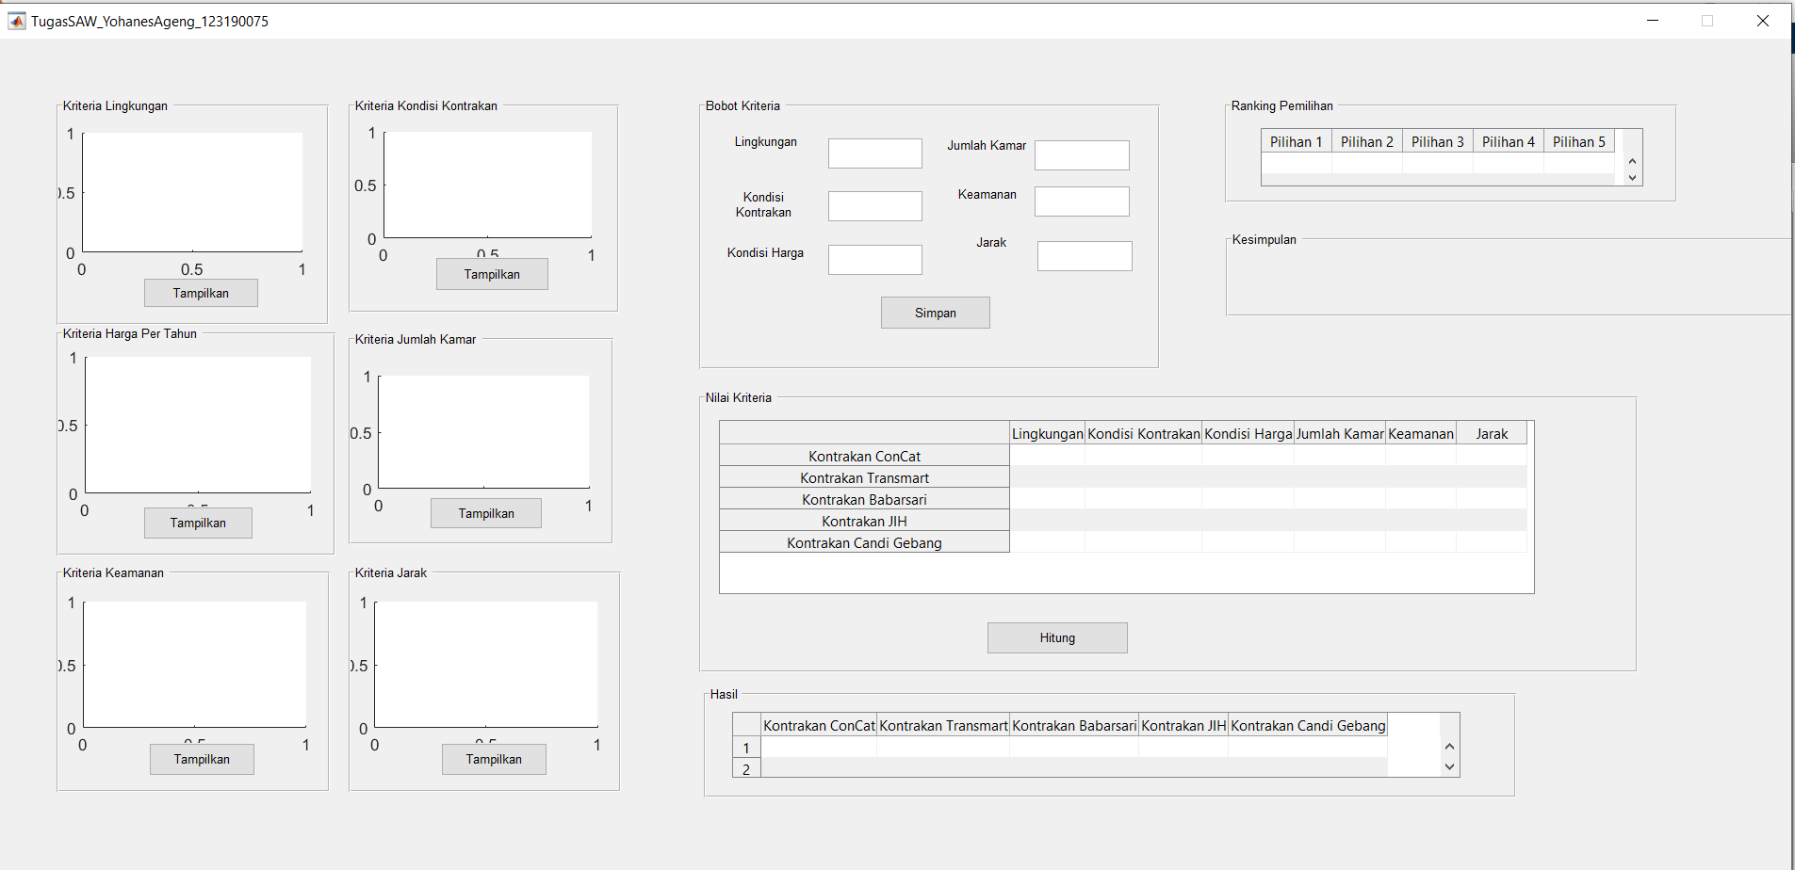

Tabel Hasil :

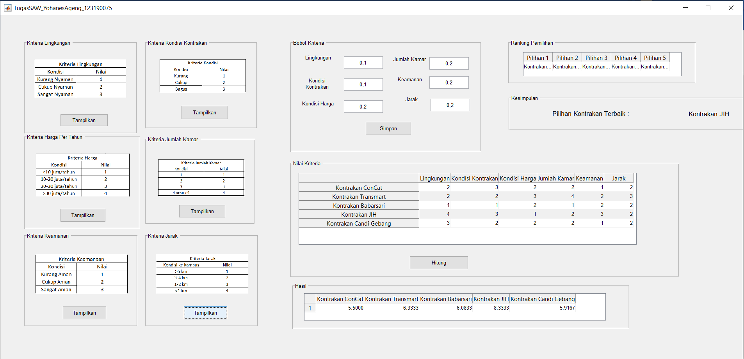

Penjelasan :

Permasalahan yang diambil pada tugas kali ini adalah pembuatan alat untuk membantu mengambil keputusan dengan metode SAW perihal memilih kontrakan di daerah Yogyakarta. Terdapat beberapa list untuk kontrakan yang tersedia yaitu : Kontrakan ConCat, Kontrakan Transmart, Kontrakan Babarsari, Kontrakan JIH, Kontrakan Candi Gebang.

Metode SAW yang digunakan ini berguna untuk memudahkan dalam mencari list kontrakan yang paling cocok dengan pilihan yang diukur beberapa kriteria lingkungan, kriteria harga, kriteria keamanan, kriteria kondisi kontrakan, kriteria jumlah kamar, kriteria jarak dengan jumlah bobot total kriteria harus 100 atau 1 (jika menggunakan sistem desimal)

Pada GUI terdapat beberapa panel yang menampilkan kriteria – kriteria yang akan digunakan pada pemilihan, kemudian akan mengisi bobot kriteria sesuai dengan bobot yang diingankan oleh user setelah itu user dapat menyimpan bobot yang diinginkan lalu menentukan hasil akhirnya.

Setelah data tersimpan maka akan munucl pada tabel nilai kriteria selanjutnya program akan menghitung dan akan menampilkan data yang telah dihitung dan juga kesimpulan yang didapat kontrakan yang paling cocok dengan pilihan user.